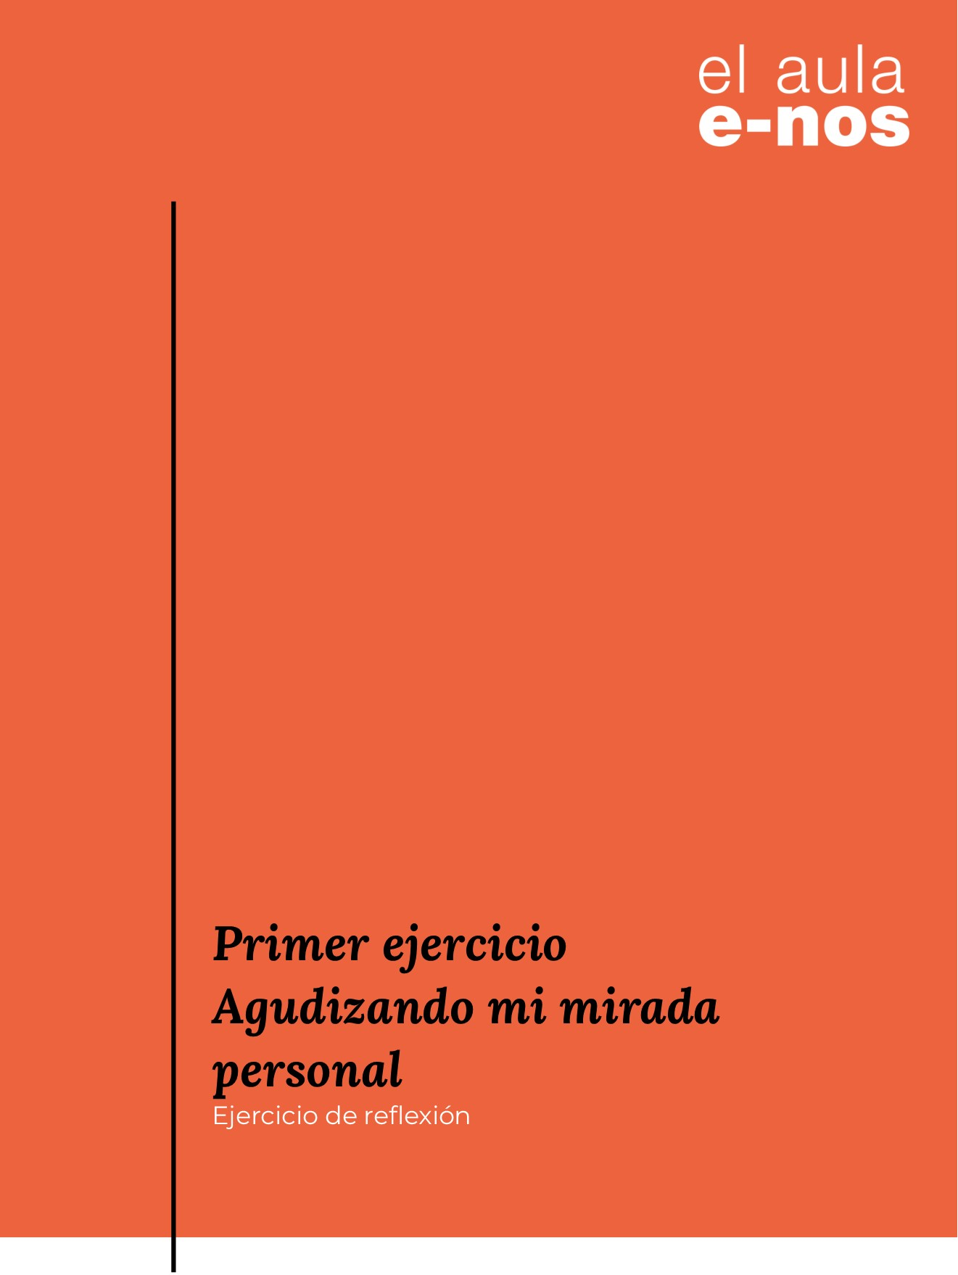

Agudizando mi mirada personal
En la lectura “La literatura como visión del mundo”, te explicamos que “...en el momento en que contamos un suceso deja de ser aquel para convertirse en una recreación, en un ente autónomo que muestra nuestra manera de ver ese suceso y el mundo. En cada historia que contamos, en cada reproducción del mundo que nos rodea... no hay manera de que dos historias acerca de un mismo hecho sean idénticas… Entonces, como cuando vemos el mundo lo miramos desde nuestra subjetividad, es decir, desde nuestro mundo interior, solo vemos afuera todo aquello que está en nuestra órbita de pensamientos. Vemos el mundo como lo entendemos y solo lo podemos explicar a partir de nuestras propias experiencias…”.
Partiendo de esa premisa, te invitamos a que pienses en la historia de Darling (protagonista de “Esa llama que ni se aviva ni se apaga”) y te detengas en los siguientes aspectos:
- ¿Qué fue lo que más te llamó la atención de su historia?
- ¿Cómo describirías psicológicamente a Darling?
- ¿Qué piensas de su deseo de independizarse del hogar materno? ¿Piensas que lo hizo de la forma adecuada?
- ¿Qué motivó a Darling a hacer caso al médico que le dijo que no operara a la niña?
- Si tú hubieses contado la historia, ¿qué enfoque le habrías dado?

Responderte preguntas de este estilo te ayudará a ir entrenando tu mirada personal.

Como este es un ejercicio de reflexión, no es necesario que lo entregues al tutor del curso. Toma los apuntes que creas necesario y, si lo deseas, comparte las dudas y comentarios que tengas en el encuentro síncrono con el experto.

